**Tugas Praktikum Pemrograman Berorientasi Objek**

Nama : Egi Fergiana

Kelas : IF F

Nim : 1127050047

1. Menulis ke dalam file (akses file)

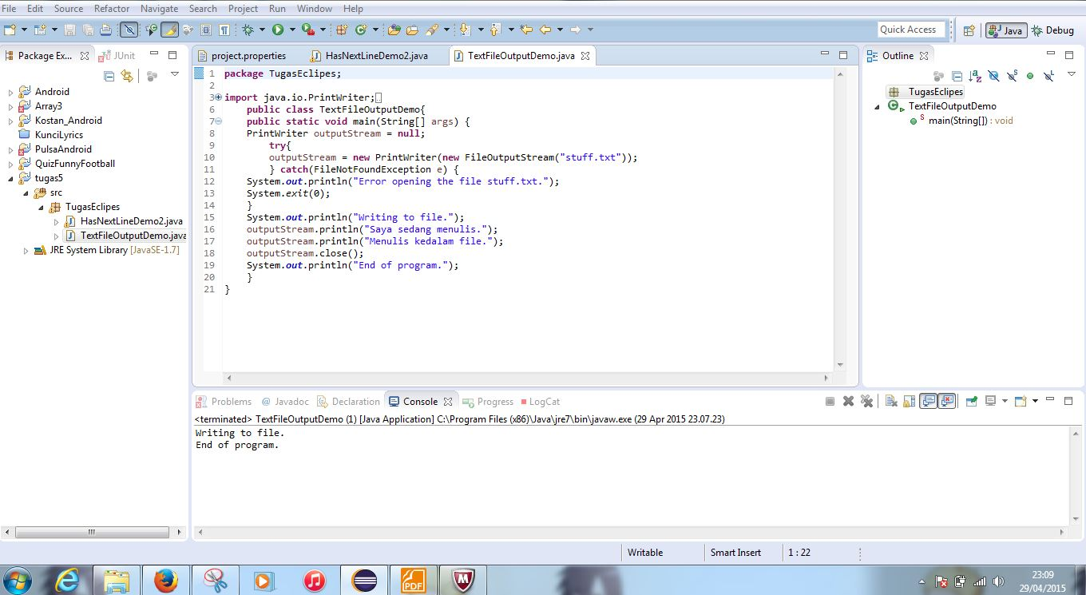

Gambar diatas menjelaskan perbedaan fungsi system.out.println dengan out.stream.print. Dalam system.out.println, akan menampilkan sebuah pernyataan yang dimaksud. Sedangkan untuk out.stream.println, adalah sebuah fungsi untuk pemanggilan pernyataan dari dokumen lain.

1. Akses dan Menulis ke dalam Suatu File (akses file)

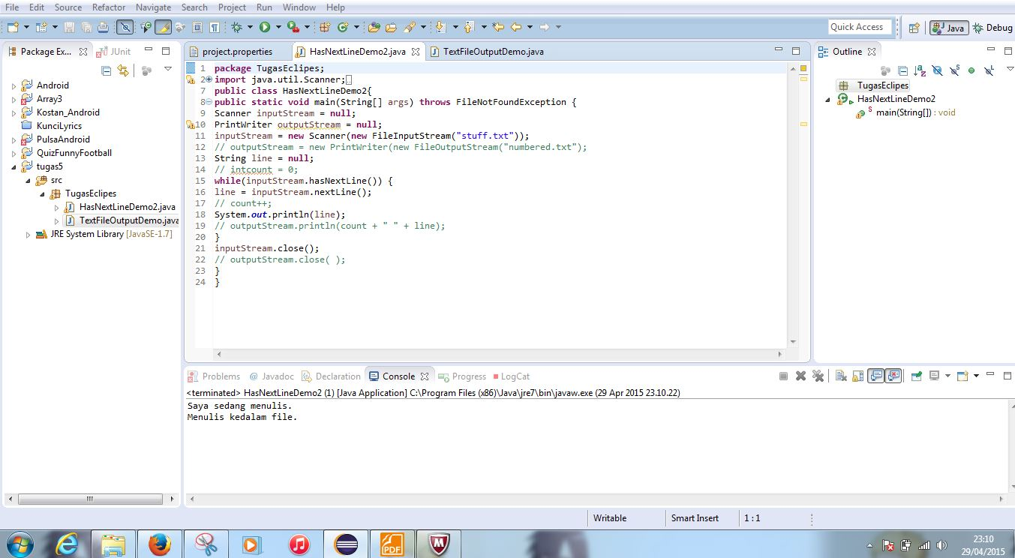

Gambar diatas menjelaskan suatu package yang berfungsi sebagai media untuk pemanggilan out.stream.println. dalam gambar diatas, sebuah pernyataan yang ditampilkan bukan dari fungsi system.out.println namun dari isi folder “stuff.txt”.